TAREA UNIDAD 2
Configuración y administración de servidores de aplicaciones



CFGS DAW. Módulo: Despliegue de Aplicaciones Web (2023/24)
Dayro Morales Cruz

Indice

Ejercicio 1 3

Ejercicio 2 6

Ejercicio 3 8

Ejercicio 4 14

Ejercicio 1
- Apartado 1.a
Describe los módulos y enumera los módulos más importantes de Apache y de Tomcat. Y además, describe los principales archivos de configuración de Apache.

- Módulos de Apache más importantes:
  - mod_deflate: Permite comprimir el contenido antes de enviarlo al navegador usando gzip.
  - mod_security: Permite bloquear contenidos sobre la base de datos de forma posterior,.
  - mod_speling:Permite realizar la corrección ortográfica en una url.
  - mod_cache: Permite un contenido caché introducido a URI.
  - mod_setenvif: Permite manejar diferentes variables de entorno.
  - mod_auth*: Permite autenticar casi cualquier módulo.
  - mod_ssl: Soporte HTTPS para el servidor web Apache.
  - mod_proxy: Permite a Apache convertirse en un Reenviador (Proxy inverso).
  - mod_benchmark: Permite almacenar información de referencia y proporciona gráficos.

- Módulos de Tomcat más importantes:
  - bin: Contiene scripts y ejecutables para el arranque y cierre de Tomcat.
  - common: Contiene clases comunes que pueden utilizar Catalina y las aplicaciones web.
  - conf: Contiene ficheros XML y los correspondientes DTD para la configuración de Tomcat.
  - logs: Contiene los logs de Catalina y de las aplicaciones.
  - server: Contiene clases utilizadas solamente por Catalina.

- Archivos de configuración de Apache más importantes:
  - httpd.conf: Es el archivo principal de configuración de Apache. En algunas versiones de Apache se utiliza el archivo apache2.conf.
  - .htaccess: Estos archivos permiten realizar cambios en la configuración en contexto directorio.
  - apache2.conf: Este archivo contiene los datos básicos de la configuración de Apache

- Apartado 1.b
Utiliza la instalación del servidor Apache Tomcat que se realizó en la tarea online 1 y realiza el siguiente apartado:
- Configura Tomcat, para que puedas acceder vía web con un usuario al gestor de aplicaciones de Tomcat.

- Crea un usuario que permita acceder a la interfaz html y permita el acceso a la interfaz de texto sin formato llamado usuarioXXX donde las X sean las 3 últimas cifras de tu nº de DNI, y password DAW.23.

Introducimos el comando con sudo para acceder a la carpeta donde está el archivo tomcat-users.xml, en nuestro caso está en el directorio /etc/tomcat9/tomcat-users.xml.
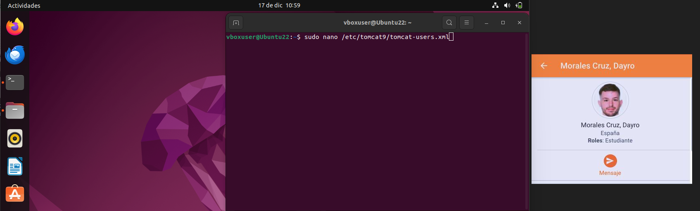

Ingresamos en el documento y le añadimos la siguiente entrada
<user username=”usuarioDMC” password=”DAW.23” roles=”manager-gui,admin-gui/> para que no pida usuario y contraseña para poder entrar en tomcat
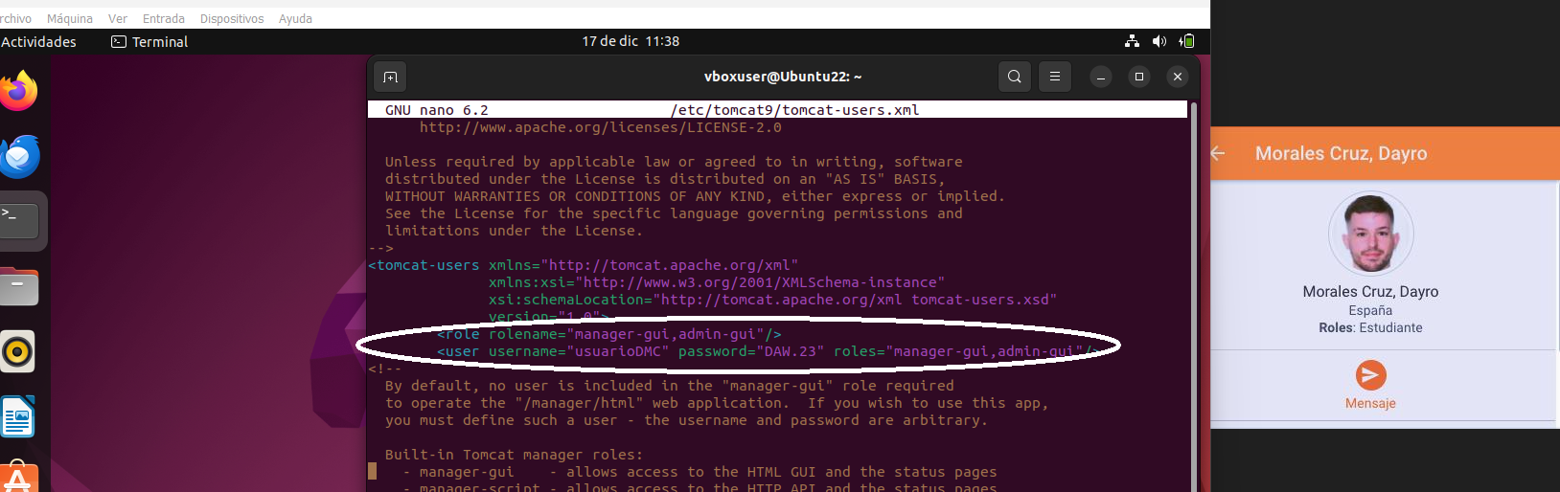
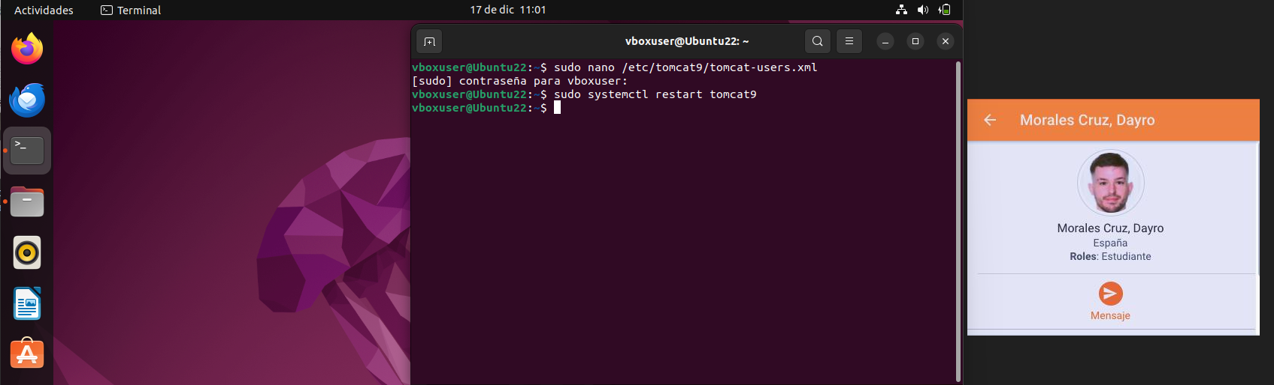
Y reiniciamos el sistema con el comando sudo systemctl restart tomcat9
Ahora al ingresar en el navegador localhost/manager/html nos aparecera la siguiente ventana donde ingresaremos nuestro usuario y contraseña previamente descritas.
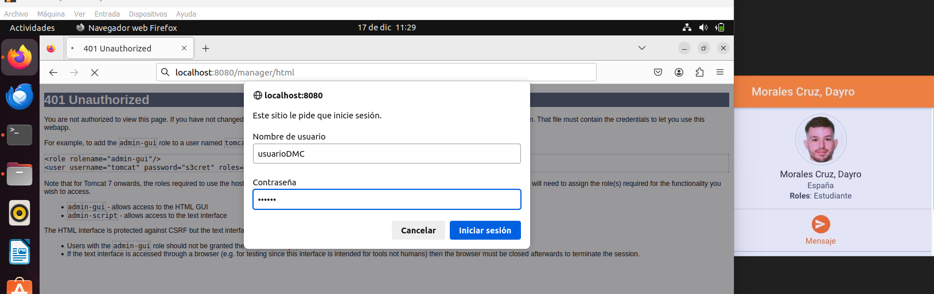

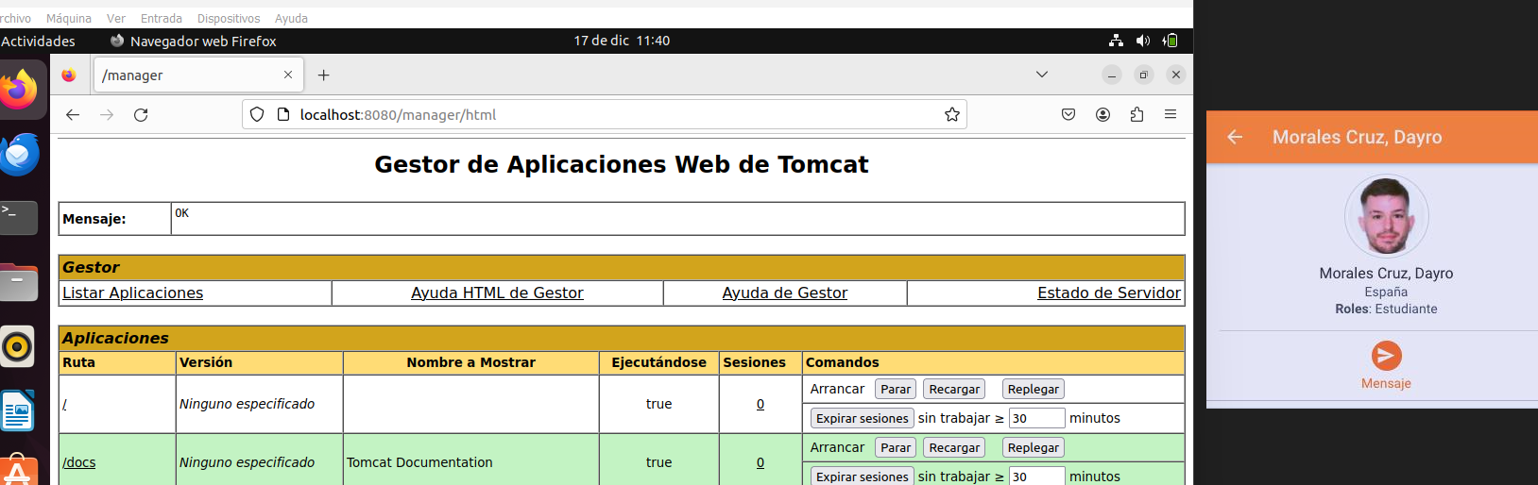
Mostramos la página del gestor de aplicaciones web de tomcat tras ingresar los datos de usuario y contraseña

Ejercicio 2
Se realizará a partir de un programa de calculadora dado por el profesor en el foro de la unidad 2. Prueba la aplicación antes de desplegarla en NetBeans y despliégalo en el servidor Tomcat que instalamos en la tarea online 1. Realiza cada uno de los siguientes pasos:
- Genera un archivo war con el contenido de la aplicación web. Este apartado es opcional, ya que el archivo .war también se encuentra ya generado dentro de la carpeta 'dis' del .rar proporcionado.

- Despliega el archivo war en el servidor Apache Tomcat de dos formas distintas:

  - Copiando directamente la carpeta en la ruta adecuada.
Mediante el comando sudo cp /home/vboxuser/Escritorio/Calculadora/dist/Calculadora.war (ruta hasta el fichero, en nuestro caso el escritorio) /etc/tomcat9/webapps (donde se ubica nuestro tomcat)
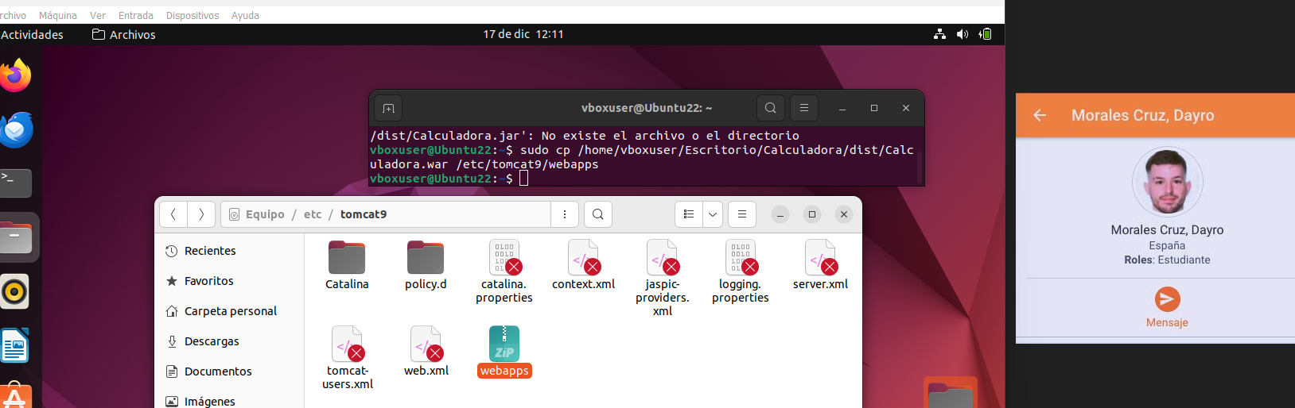
  - Desplegando el archivo war desde el entorno web de Apache (página web del servidor de aplicaciones).
Primero ingresaremos a localhost:8080/manager/html e ingresamos nuestro usuario y contraseña establecidas en el paso anterior. Una vez dentro vamos a listar aplicaciones y vamos a subir nuestro archivo .war directamente desde tomcat
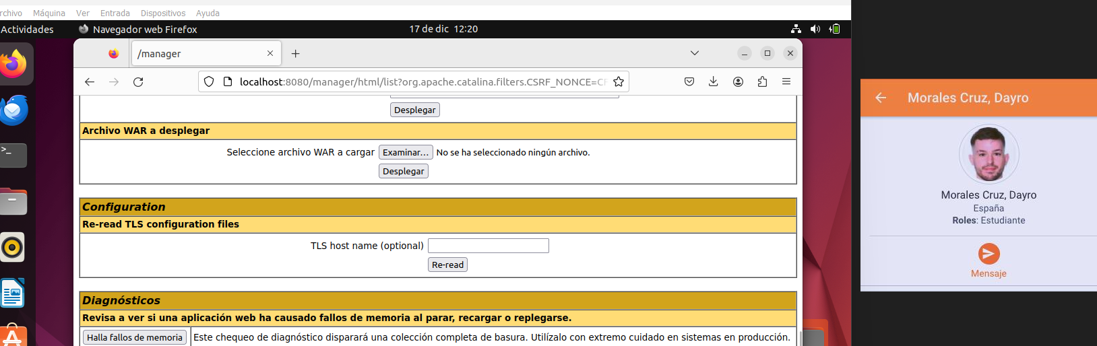
pulsamos en examinar y vamos a la ubicación donde se encuentra nuestro .war, en nuestro caso en el escritorio y desplegamos
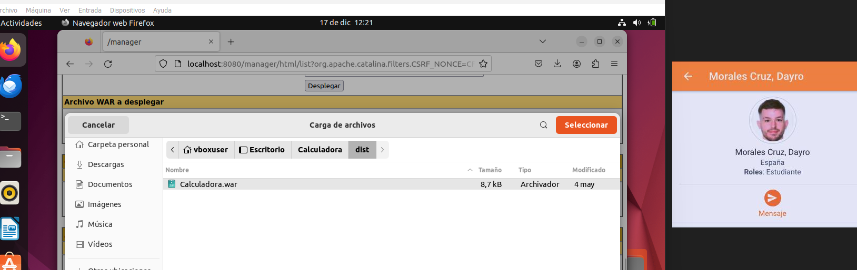
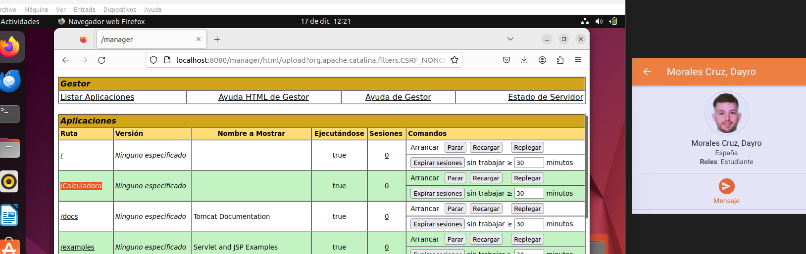
Tras desplegar la aplicación comprobamos que está entre nuestras aplicaciones y podemos arrancar, parar, recargar o replegar nuestro programa

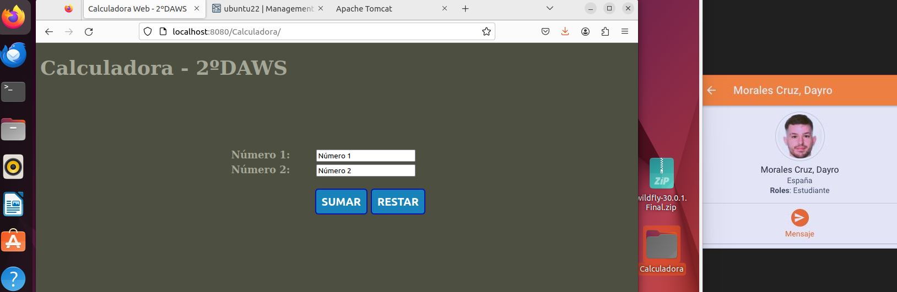
Comprobamos que todo esta correcto

Ejercicio 3
- Descárgate e instala el servidor de aplicaciones Wildfly en la máquina virtual de Ubuntu 20/22.

Descargamos nuestra versión final desde la página oficial de descargas de Wildfly y descargamos la versión .zip
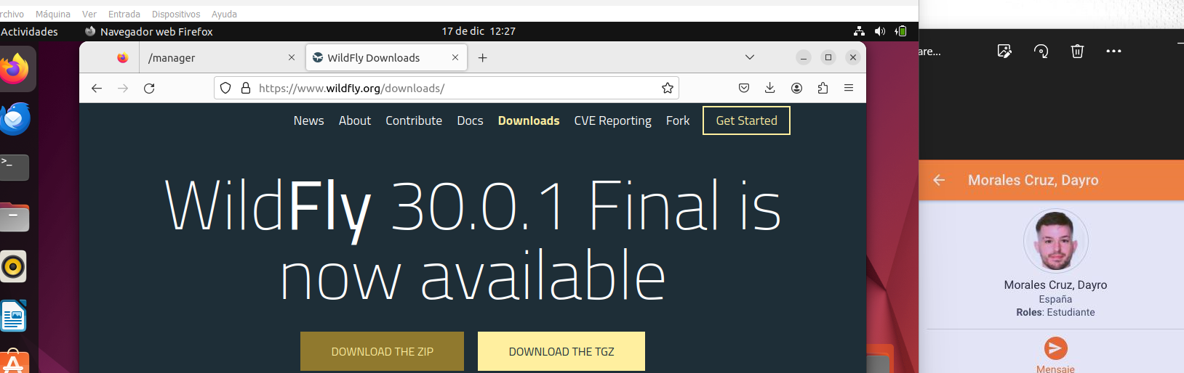

Descomprimimos nuestro archivo en la terminal mediante el comando sudo unzip /home/vboxuser/Escritorio/wildfly-30.0.1.Final.zip -d /opt/
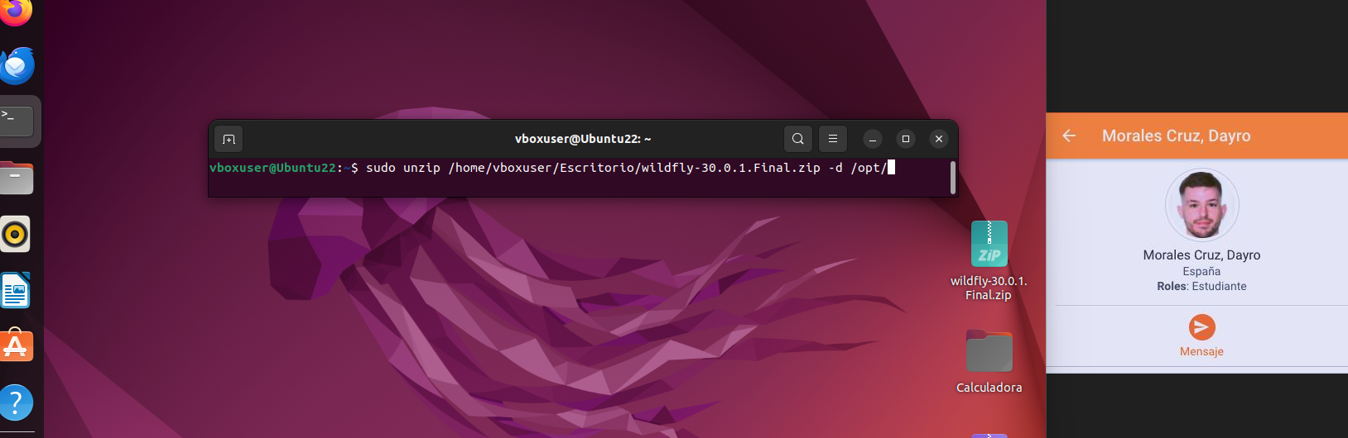
Lo moveremos a esta carpeta ya la que en nuestro caso se encuentra vacía.

Nos aseguramos de que el paquete se descomprimió correctamente en nuestra carpeta
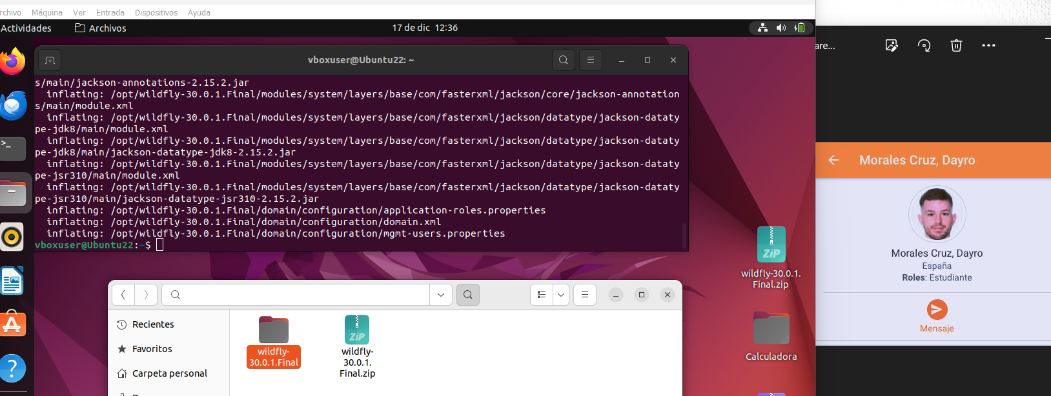

- Crea un usuario para poder acceder vía web al panel de administración de aplicaciones, con el script add-user.sh.

En la terminal, accedemos al archivo add-user.sh ubicado en la carpeta /bin/ de wildfly mediante el comando
cd /opt/wildfly-30.0.1.Final/bin/
Y una vez en la carpeta abrimos el archivo y nos guiaremos por el asistente
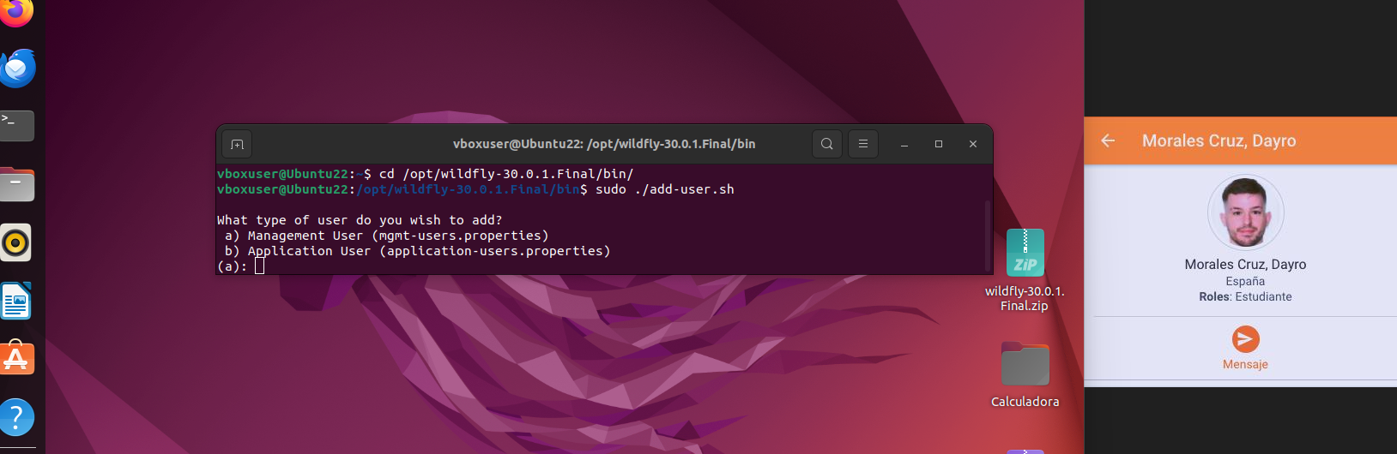

Continuamos hasta que creemos nuestro Management user con nombre Dayro y nuestra contraseña
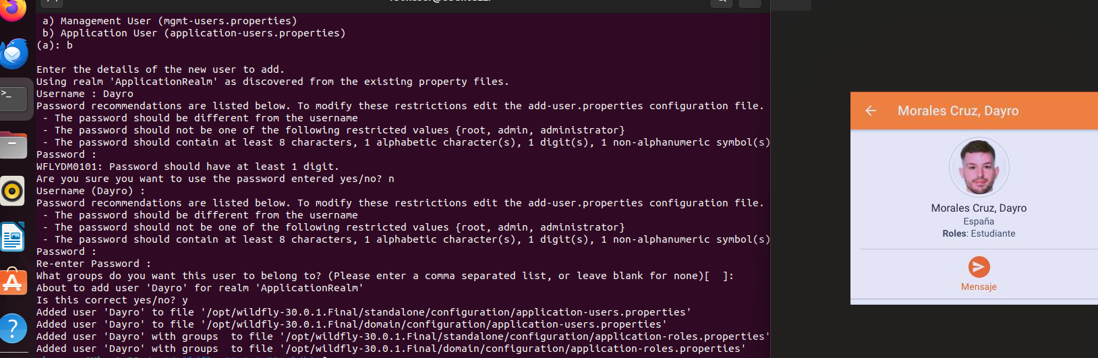
- Accede al panel de administración y despliega en el servidor el war generado en el ejercicio 2.

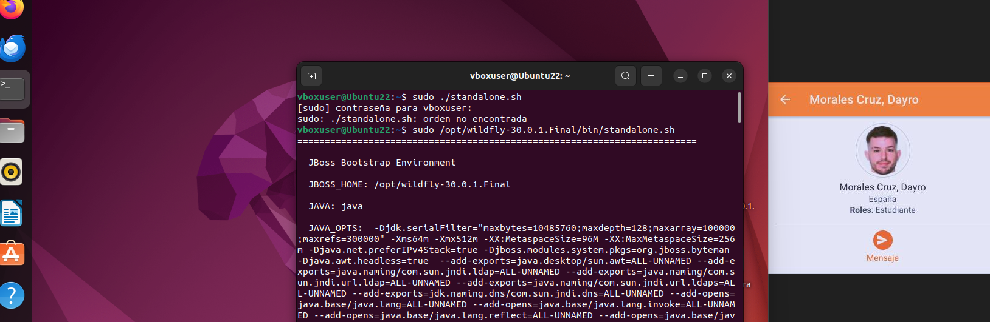
Primero iniciaremos el servidor de Wildfly mediante el comando
sudo /opt/wildfly-30.0.1.Final/bin/standalone.sh
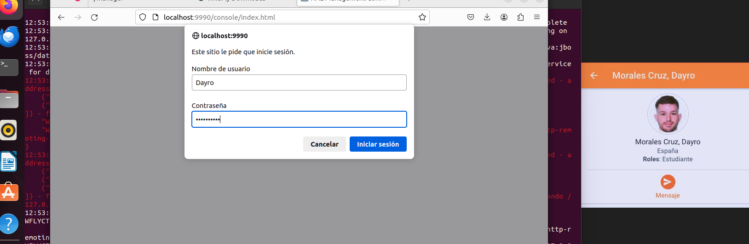
Ingresamos al panel de administración mediante navegador ingresando localhost:9990
e ingresaremos nuestro usuario y contraseña

A continuación dentro de la página añadiremos nuestro .war y lo subiremos.

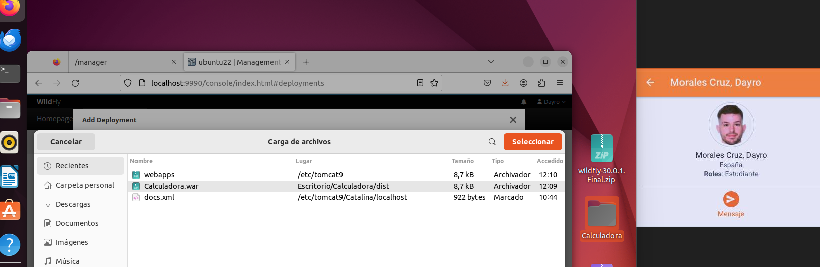
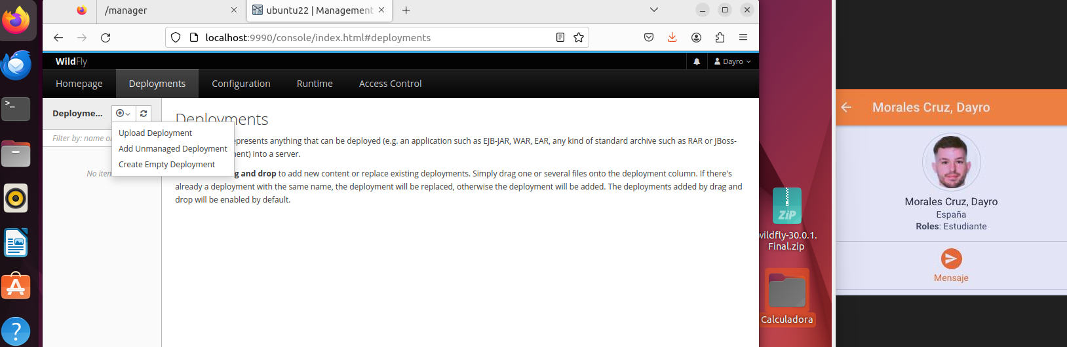
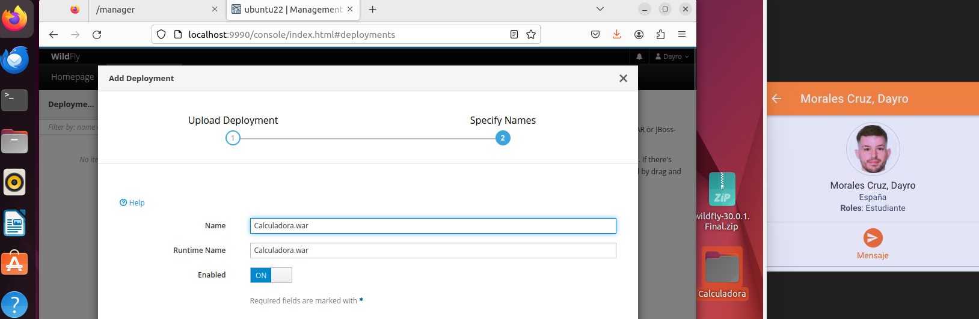
Continuamos subiendo nuestro archivo.

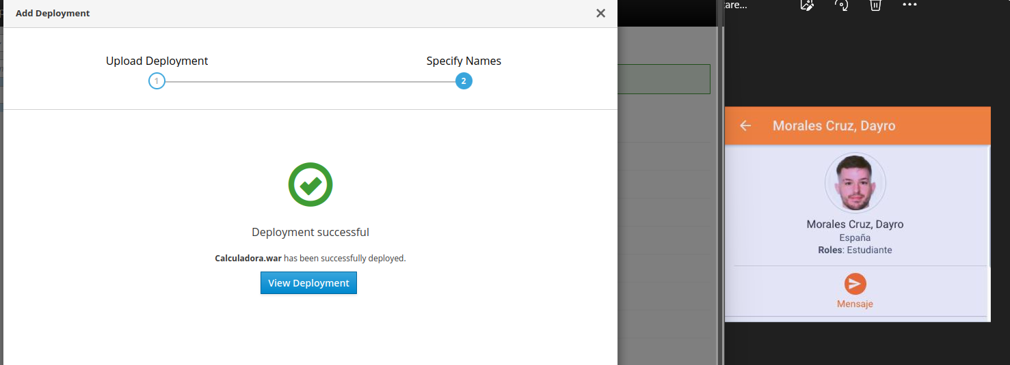
Una vez cargado correctamente comprobamos que funciona correctamente

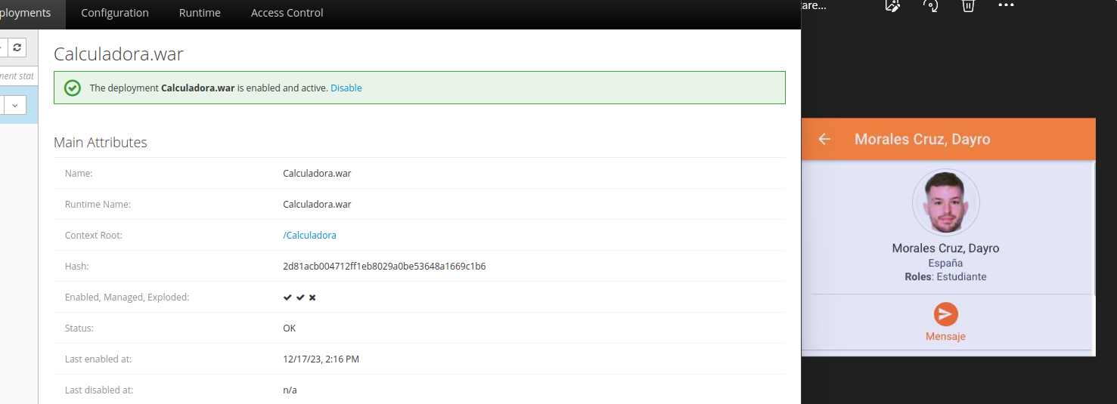
- Para el servidor.
Para parar el servidor pulsamos sobre disable y lo paramos completamente
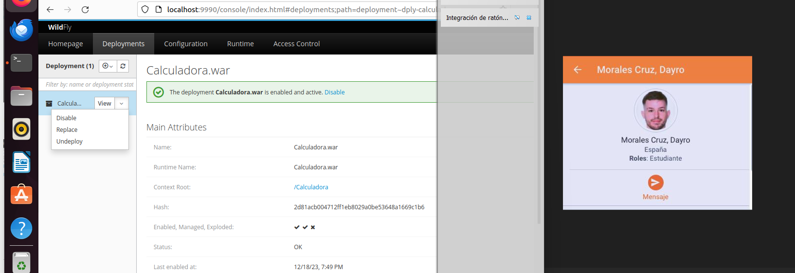

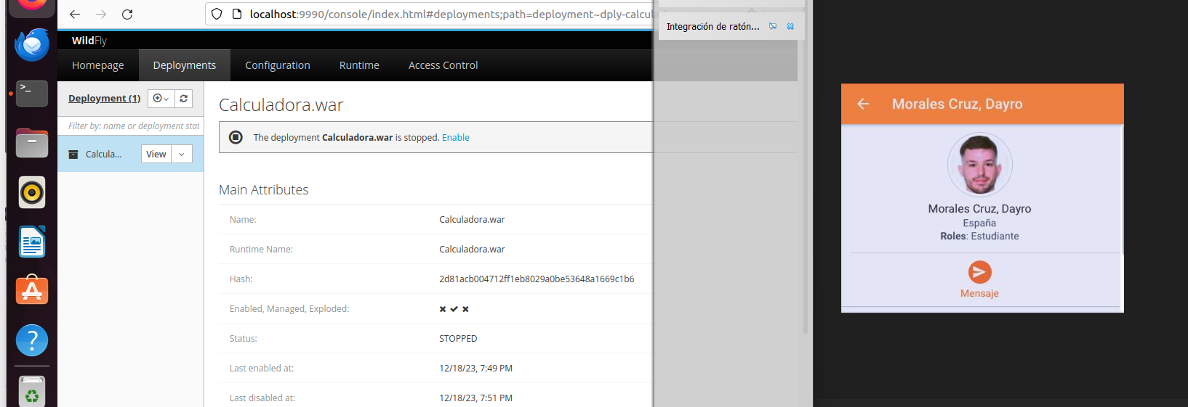
Comprobamos que está completamente parado, si nos fijamos en el apartado Status aparece STOPPED

Para este apartado debes realizar:
- Documento de texto con las capturas de pantalla necesarias, que sean legibles, indicativas de que has realizado lo que se pide, que demuestren que todo ha funcionado correctamente, y en las que aparezca tu perfil de la plataforma de enseñanza.

Ejercicio 4
Automatiza una tarea con la aplicación Ant. Para ello:
- Instala la aplicación Ant en el servidor de forma manual (sin usar los repositorios de Ubuntu) desde la web oficial.

Primero moveremos nuestro archivo descargado a nuestra carpeta /opt/
sudo mv /home/vboxuser/Escritorio/apache-ant-1.10.14-bin.zip /opt/
y lo descomprimimos con el comando
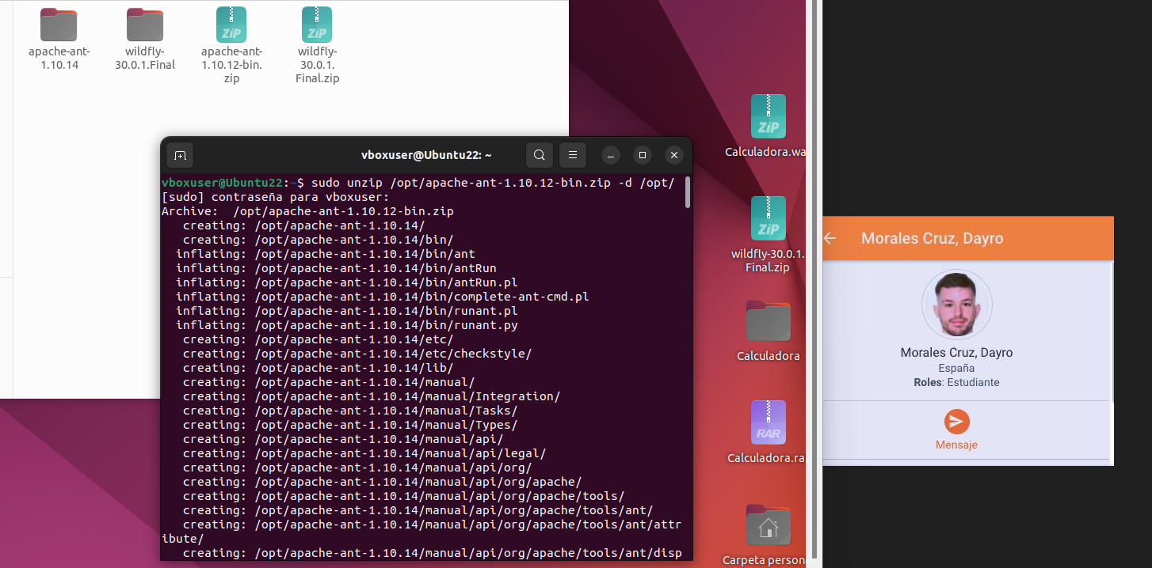
sudo unzip /opt/ apache-ant-1.10.14-bin.zip -d /opt/
Y comprobamos que se descomprimiñó correctamente

Mediante el comando export ANT_HOME=/opt/ apache-ant-1.10.14 establecemos la variable que apunte a la carpeta del programa
Mediante el comando export PATH=$PATH:$ANT_HOME/bin nos permitirá ejecutar ant desde cualquier lugar
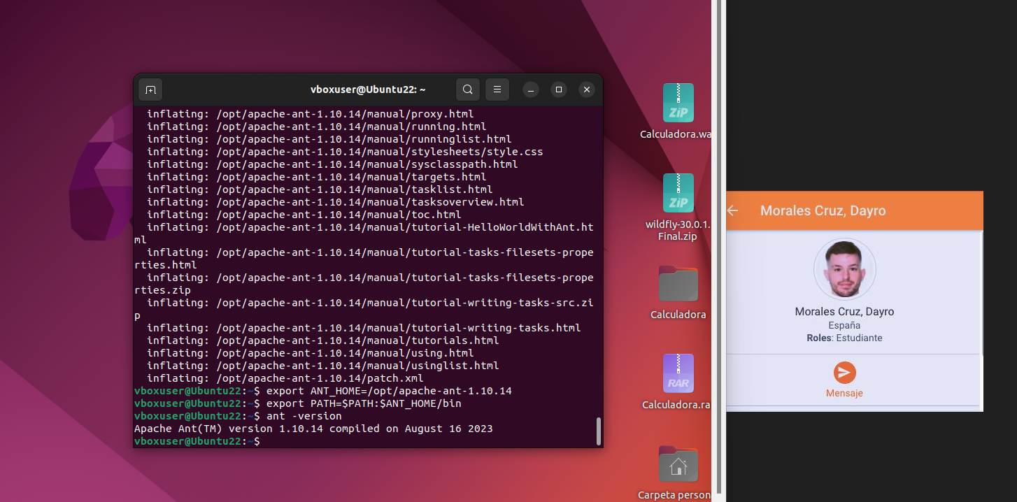
Por ultimo ejecutamos ant -version y confirmamos que está en la version correcta

- Elabora un fichero buildmain.xml de forma que realice las siguientes acciones:
  - Cree un directorio llamado "compilado"
  - Debe compilar todos los archivos java del directorio "origen" y almacenarlos en el directorio "compilado".
  - Cree un directorio en "distribucion/lib"
  - En este directorio se debe crear un fichero "jar" de forma que contenga todas las clases compiladas del directorio "compilado".
  - El archivo jar se nombrará "daw23-24_nombre_apellidos_yyyyMMdd.jar", donde yyyyMMdd corresponde a la fecha del sistema.
  - Borre posteriormente el directorio "compilado" y todo su contenido.

Primero ingresado en la carpeta de nuestro programa con el comando
cd /opt/apache-ant-1.10.14
Dentro de la carpeta creamos nuestro archivo buildmain.xml con el comando
sudo touch buildmain.xml
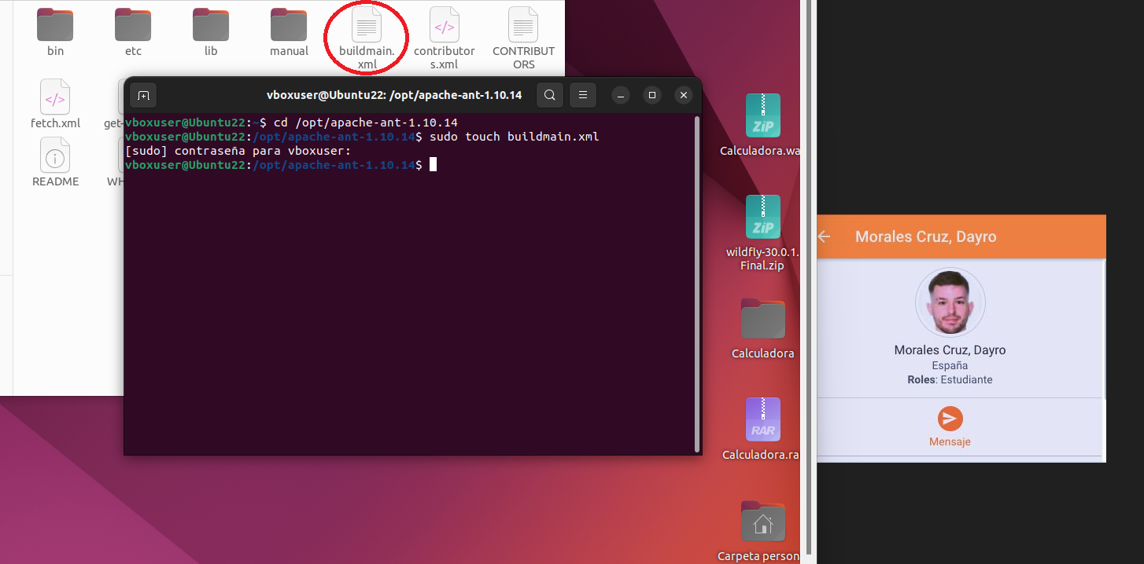

A continuación mediante el comando sudo nano buildmain.xml
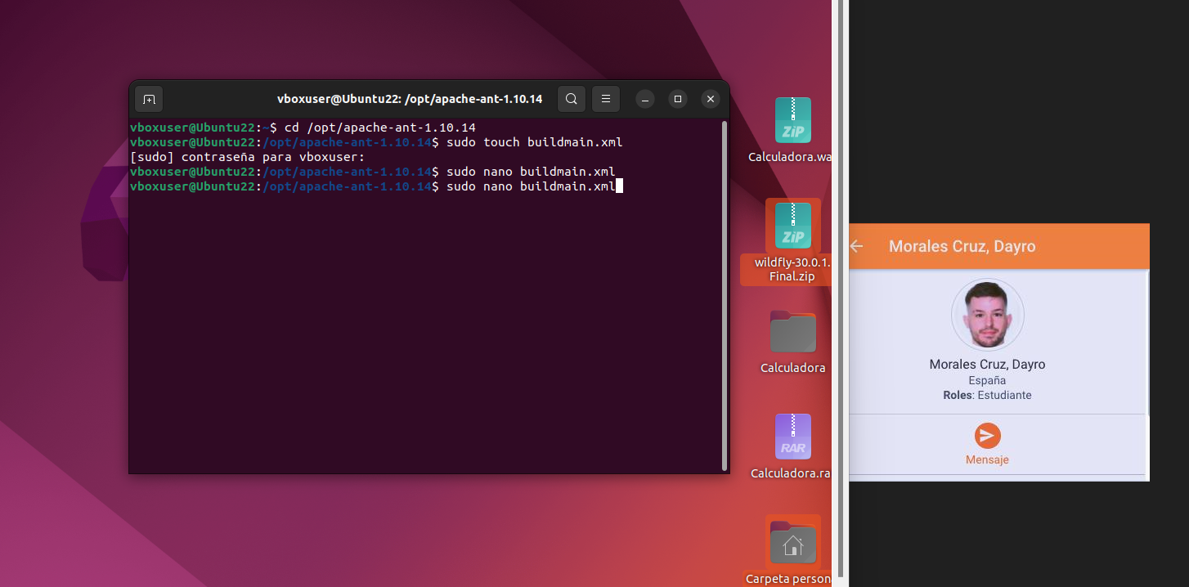

Ingresamos el siguiente codigo en el archivo buildmain.xml comentado para identificar cada parte:
<project name="Proyecto" default="dist" basedir=".">
<!-- Define las propiedades del proyecto -->
<property name="src.dir" value="origen"/>
<property name="build.dir" value="compilado"/>
<property name="dist.dir" value="distribucion"/>
<property name="jar.dir" value="${dist.dir}/lib"/>
<property name="main-class" value="nombre_apellidos"/>
<property name="jar.file" value="${jar.dir}/daw23-24_${main-class}_yyyyMMdd.jar"/>

<!-- Creamos el directorio "compilado" -->
<target name="init">
<tstamp/>
<mkdir dir="${build.dir}"/>
</target>

<!-- Ccompilamos todos los archivos java del directorio "origen" y almacenarlos en el directorio "compilado" -->
<target name="compile" depends="init">
<javac srcdir="${src.dir}" destdir="${build.dir}"/>
</target>

<!-- Creamos un directorio en "distribucion/lib" y un fichero "jar" que contiene todas las clases compiladas del directorio "compilado"
nombramos el archivo jar como "daw23-24_nombre_apellidos_yyyyMMdd.jar" -->
<target name="dist" depends="compile">
<mkdir dir="${jar.dir}"/>
<jar destfile="${jar.file}" basedir="${build.dir}">
<manifest>
<attribute name="Main-Class" value="${main-class}"/>
</manifest>
</jar>
</target>

<!-- Borramos el directorio "compilado" y todo su contenido -->
<target name="clean">
<delete dir="${build.dir}"/>
</target>
</project>

una vez terminado guardamos y salimos.

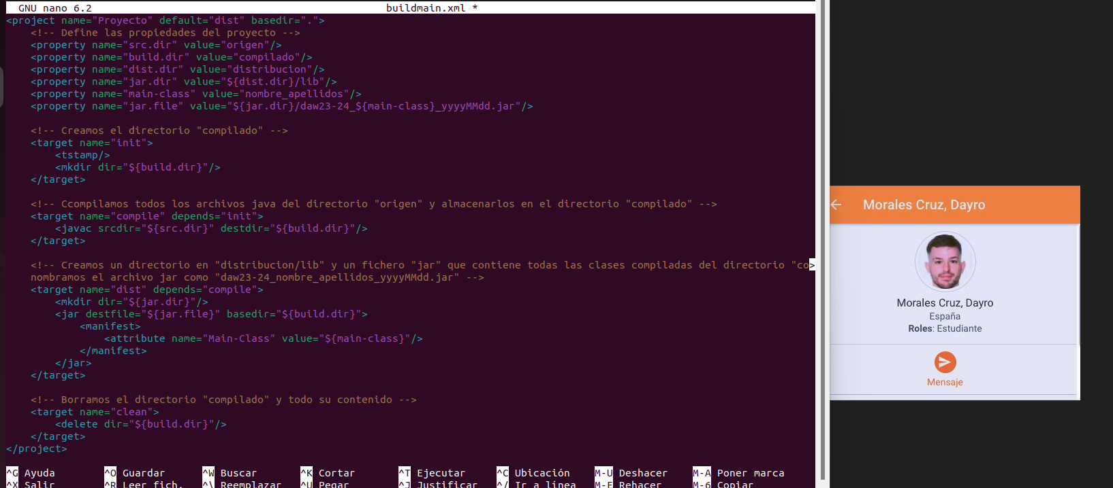
Ahora nos situamos en la carpeta de ant
cd /opt/apache-ant-1.10.14
Y ejecutamos el archivo con el comando
ant -f buildmain.xml

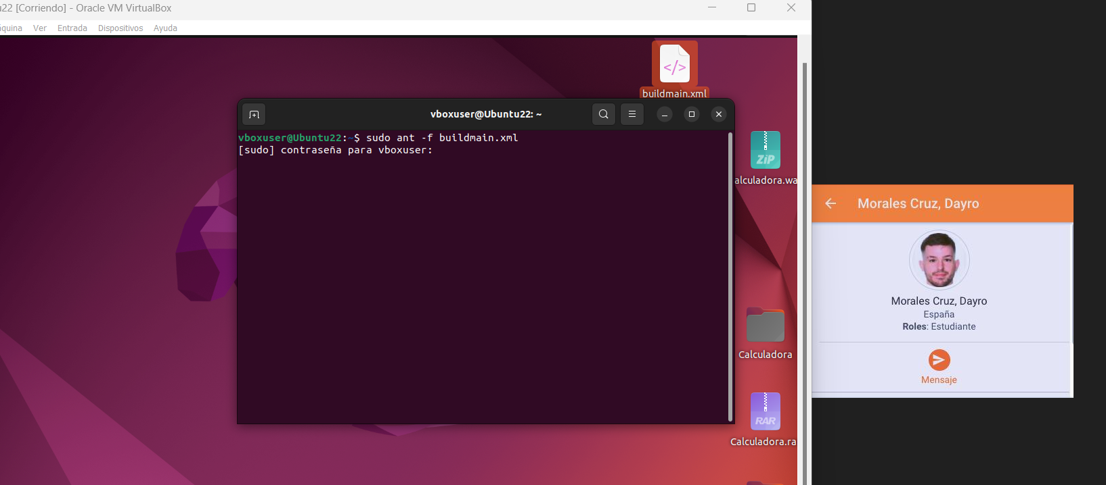

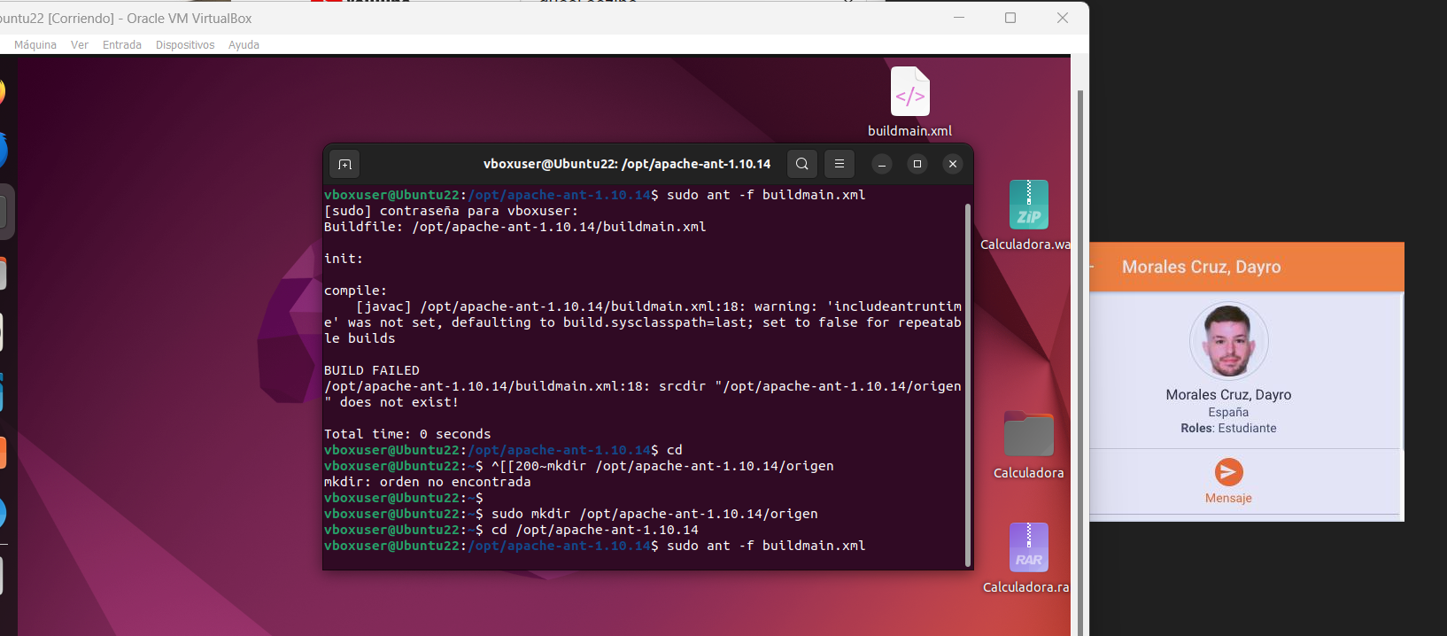
Nos salta el siguiente fallo donde nos comenta que no existe la carpeta origen

Lo arreglamos creando la carpeta mediante sudo mkdir /opt/apache-ant-1.10.14/origen y volvemos a ejecutar nuestro archivo y vemos que se terminó correctamente

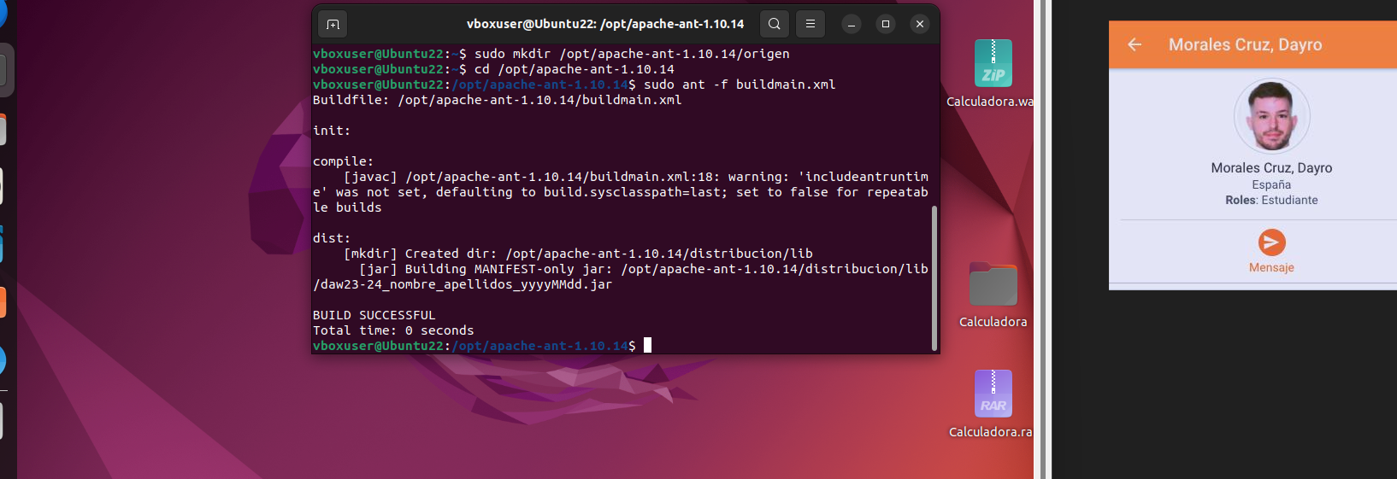
Para este apartado debes realizar:
- Documento de texto con las capturas de pantalla necesarias, que sean legibles, indicativas de que has realizado lo que se pide, que demuestren que todo ha funcionado correctamente, y en las que aparezca tu perfil de la plataforma de enseñanza.
- Archivo buildmain.xml generado.

